宁波市卫生数据中心机房
消防系统安全生产改造项目
- 背景
宁波市卫生信息中心数据中心机房消防系统共有10支七氟丙烷钢瓶用于应急灭火，其中主机房安装有4套柜式七氟丙烷灭火装置，每套配置有2个七氟丙烷灭火钢瓶，UPS机房安装有2个柜式七氟丙烷钢瓶。
目前消防钢瓶罐装时间已接近10年，为满足机房安全生产要求，保障业务系统正常运行，我单位现对中心机房消防系统进行改造，并要求改造后能接入目前机房云运维软件7*24小时人员值守监控平台等。
- 采购内容及控制总价

序号 | 采购内容 | 数量 | 控制总价
1 | 数据中心机房消防系统安全生产改造项目 | 1 | 9.4万
合计 |  |  | 9.4万

- 项目内容
1、消防系统改造
- 安全生产检测服务
序号 | 名称 | 规格型号 | 单位 | 数量 | 备注
1 | 七氟丙烷瓶组  (UPS间) | QMP70/2.5 | 套 | 2 | 更换全新钢瓶
2 | 七氟丙烷瓶组1(主机房) | QMP70/2.5 | 套 | 2 | 更换全新钢瓶
3 | 七氟丙烷瓶组2(主机房) | QMP90/2.5 | 套 | 6 | 更换全新钢瓶
4 | 药剂（补损） |  | Kg | 298.8 | 与原有品牌一致 ，按照40%损耗计算（药剂总量747 Kg）
5 | 系统拆、装 |  | 单次 | 2
6 | 运费 |  | 单次 | 4
7 | 安装调试费 |  | 项 | 1
（1）提供消防系统1年4次巡检服务，一年一次应急演练服务，提供故障排除，系统变更、改造技术支持。
（2）提供现有机房发电机维护保养及柴油补给（含应急燃油费），提供每季度带载测试，并提供测试数据。
（3）提供现有机房UPS蓄电池设备保养及蓄电池内阻测试服务。
（5）提供备件、维修、应急响应服务。
（6）提供7*24*365电话支持服务及特殊节假日保障服务。在设备维保服务期间，设备一旦出现故障，接到用户通知后，应在0.5小时内响应，并在2小时内到达（从接到故障通知至用户现场），及时排除故障，以保证用户设备能正常运行。
- 消防系统改造要求及政策依据
关于消防气瓶（压力容器）定期检验相关规定
（1）根据GB25201-2010《建筑消防设施的维护管理》规定：
9.2.3 储存灭火剂和驱动气瓶的压力容器应按有关《气瓶安全监察规程》的要求定期进行试验、标识。
（2）根据GB50263-2007《气体灭火系统施工及验收规范》规定：
8.0.9 低压二氧化碳灭火剂储存容器的维护管理应按国家现行《压力容器安全技术监察规程》的规定执行；钢瓶的维护管理应按国家现行《气瓶安全监察规程》的规定执行。灭火剂输送管道耐压试验周期应按《压力管道安全管理与监察规定》的规定执行。
（3）GB25972-2010《灭气体火系统及部件》规定：
5.4.1 容器的设计、制造、检验应符合GB5099、GB5100、GB150的相关规定。
（4）《中华人民共和国主席令》第4号：
第三十五条 特种设备使用单位应当建立特种设备安全技术档案。安全技术档案应当包括以下内容：
（一）特种设备的设计文件、产品质量合格证明、安装及使用维护保养说明、监督检验证明等相关技术资料和文件；
（二）特种设备的定期检验和定期自行检查记录。
（5）《气瓶安全技术规程》TSG23-2021
9.1 定期检验含义
气瓶定期检验，是指特种设备检验机构（以下简称检验机构）按照一定的时间周期，根据本规程、有关安全技术规范以及相关标准的规定，对气瓶安全状况所进行的符合性验证活动。
9.2 基本要求
（1）检验机构应当取得气瓶定期检验机构核准证书，并且接受市场监管部门的监督；
（2）检验机构应当按照核准的检验范围从事气瓶的检验工作，对检验报告的真实性、准确性和有效性负责；检验人员应当取得气瓶检验入员资格证书，无损检测人员应当取得相应无损检测资格证书；
（3）检验前，应当确认气瓶按照国家相关安全、环保、消防的要求，对瓶内残气、残液进行回收和处理，确保检验工作的安全；
（4）应当对气瓶和瓶阀逐只进行检验，对气瓶下次检验日期以前超出设计使用年限的瓶阀予以更换，及时、真实地填写检验记录，并且出具定期检验报告；
（5）在气瓶表面涂敷颜色标志、检验机构名称、下次定期检验日期和检验合格标志等；
（6）对报废气瓶进行消除使用功能的破坏性处理；
（7）依据充装使用单位申请，由气瓶检验机构对达到设计使用年限的气瓶进行安全评估，并且对安全评估结论负责；
（8）完成检验后，检验人员应当按照气瓶质量安全追溯信息平台的要求，及时汇总、统计和上传有关检验结果的数据，检验结果数据也可以由使用单位上传。
9.3 定期检验周期
气瓶的定期检验周期按照表9-1执行。气瓶（车用气瓶除外）的首次定期检验日期应当从气瓶制造日期起计算，车用气瓶的首次定期检验日期应当从气瓶使用登记日期起计算，但制造日期与使用登记日期的间隔不得超过1个定期检验周期。
已建立气瓶充装信息平台的充装单位检验的自有产权燃气气瓶，如果充装单位在定期检验周期内为每只气瓶购买了充装安全责任保险并且能够履行维护保养职责，在向使用登记机关办理书面告知后，可以由充装单位根据气瓶安全状况确定定期检验周期或进行超过设计使用年限后的安全评估，但经过安全评估的燃气气瓶的实际使用年限最长不得超过12年。
检验机构可以根据气体质量和气瓶的实际使用情况适当缩短检验周期；低温绝热气瓶检验中发现气瓶绝热性能存在问题时，使用单位应当及时将气瓶送到具有相应资质的制造单位进行维护或者修理。
表9-1气瓶定期检验周期
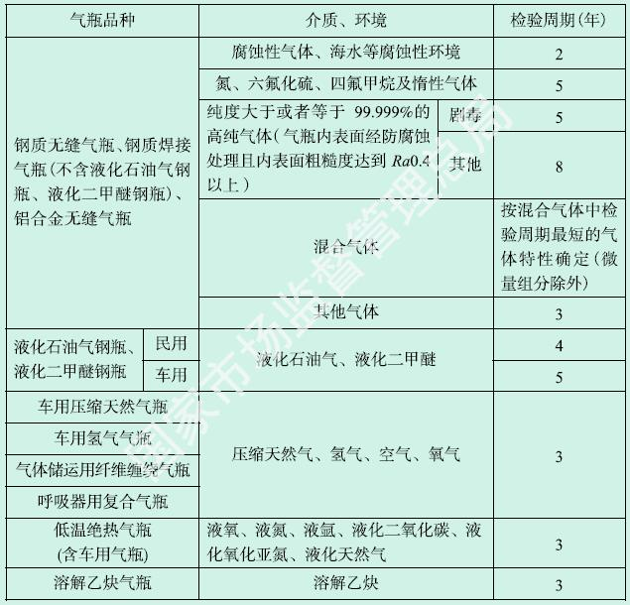
9.4 异常情况的检验
有下列情况之一的气瓶，应当及时进行定期检验：
（1）有严重腐蚀、损伤，或者对其安全可靠性有怀疑的；
（2）库存或者停用时间超过一个检验周期后投入使用的；
（3）发生交通事故，可能影响车用气瓶安全的；
（4）气瓶相关标准规定需要提前进行定期检验的其他情况，以及检验人员认为有必要提前检验的。
9.5 气瓶报废处理
气瓶应当按照以下要求进行报废：
（1）气瓶或者瓶阀使用时间超过其设计使用年限的；
（2）车用气瓶随报废车辆一同报废，其中出租车使用的车用压缩天然气瓶使用时间最长为8年；
（3）低温绝热气瓶的绝热性能无法满足使用要求并且无法修复的。
对于超过设计使用年限仍有使用价值的气瓶，产权单位应当委托气瓶检验机构对气瓶进行安全评估，检验机构评估合格后应当给出延长后的使用年限。检验机构进行安全评估时应当进行气瓶耐压试验。对于安全评估结论为合格的气瓶，检验机构应当对其安全性能负责，并在瓶体上涂敷“安全评估合格”字样以及检验机构名称。
对于设计使用年限不清的气瓶，应当按照表3-5的规定确定设计使用年限。
注：有地方或行业标准者，应依相对较高的要求确定。
- 商务要求

1 | 服务期限 | 本项目保修期限为项目验收合格之日起3年
2 | 支付条款 | 同签订后7个工作日支付合同总价的40%，项目验收合格后7个工作日内支付总同总价的60%。
3 | 服务能力及资质要求 | 1、并要求改造后能接入目前机房云运维软件7*24小时人员值守监控平台等。  2、投标单位需具有远程运维平台监控平台接入的能力，提供截图证明。  3、投标单位服务人员需具备，构建筑消防员证书、一级注册消防工程师资格证书。  4、投标单位有常驻宁波大市范围内的服务机构，（以工商注册为准）。  5、投标单位需具备有ITSS（信息技术服务运行维护标准）（标准类型必须是：运行维护）。  6、投标单位需具有消防设施工程专业承包资质。  7、本项目不得分包，挂靠。
4 | 现场勘察要求 | 要求投标单位在报价前至用户现场勘查核实相关设备配置情况及对本次24小时人员值守运维服务内容、服务技术要求和数量有明确了解。未到现场进行勘查者不具备中标资格，提交报价时须同时提交回执。  现场踏勘时间：2022年9月9日09:30-10:30，逾期不再受理。踏勘联系人：张老师，联系电话：27907729,踏勘地址：高新区软件园1楼机房。
5 | 项目管理要求 | 1、成交服务商的要求：成交服务商应有能力提供本服务的供应商或集成商，拥有强大的技术支持力量，稳定的专业化技术队伍，完善的技术支持服务体系；  2、人员要求：成交服务商应指定一名具有机房系统专业知识的资深管理人员作为与招标方的接口，负责本项目的管理，统筹相关工作，项目监督与情况汇报，控制工作质量，执行变更和应急情况管理，根据工作需要调度服务人员，保证本项目的正常高效运作；  3、服务规范：成交服务商必须制订严谨的维护服务规范，建立健全的本项目设备档案，并对设备故障及需求进行即时的跟踪。成交服务商应配备资深专家或经验丰富的工程师提供技术咨询、现场服务和技术培训；应设有专用的服务投诉电话，并配有专门人员对投诉电话进行协调、跟踪、处理及解释；  4、文档要求：每次现场维护、维修、巡检后，成交服务商的工程师须给出详细故障维修报告、设备巡检报告、机房系统运行分析报告。故障维修报告内容应包括：详细记录故障设备型号、故障时间、故障类型、维护措施、维护质量、维护时间及维修人员等信息，并交招标方签字认可，双方各留一份以备存档；

